Министерство образования РФ

Санкт-Петербургский Государственный Морской Технический Университет

Кафедра 50

Курсовая работа

Расчет и моделирование цифрового фильтра.

Выполнил: Резунов А.Б. гр. 3580

Проверил: Сетин А.И.

Санкт-Петербург 2009

**Содержание**

Введение

Общие сведения по КИХ-фильтрам

Расчет цифрового фильтра

Модель цифрового фильтра и описание блоков модели

Моделирование работы цифрового фильтра в MatLab

**Введение**

С физической точки зрения цифровая фильтрация – это выделение в определенном частотном диапазоне с помощью цифровых методов полезного сигнала на фоне мешающих помех (рис. 1).

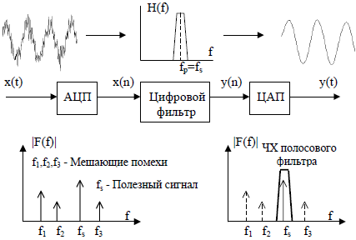

Рис. 1 Фильтрация помех с помощью цифрового ПФ.

По своим частотным свойствам фильтры делятся на:

– фильтры нижних частот (ФНЧ) – Low pass – рис.2а;

– фильтры верхних частот (ФВЧ) – High pass – рис.2б;

– полосовые фильтры (ПФ) – Band pass – рис.2в;

– режекторные фильтры (РФ) – Band stop – рис.2г.

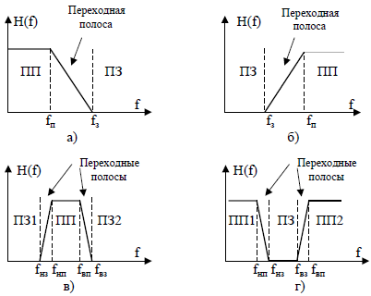

Рис. 2 Идеальные частотные характеристики фильтров.

На рис. 2 приняты следующие обозначения:

ПП – полоса пропускания – частотная область, внутри которой сигналы проходят через фильтр практически без затухания;

ПЗ – полоса задерживания – выбирается разработчиком такой, чтобы обеспечить затухание сигнала не хуже заданного;

Переходная полоса – частотная область между ПП и ПЗ (характеризуется скоростью спада, обычно выражается в дБ/декаду);

fп - частота среза полосы пропускания – точка на уровне 3дБ;

fз - частота среза полосы задерживания – определяется уровнем пульсаций ЧХ в ПЗ;

fнп , fвп – нижняя и верхняя частоты среза полосы пропускания;

fнз , fвз – нижняя и верхняя частоты среза полосы задерживания.

Частота среза в этом случае является условной границей между частотой среза полосы пропускания и частотой среза полосы задерживания.

АЧХ реальных фильтров (рис. 3, на примере ФНЧ) имеют пульсации в полосе пропускания δп и задерживания δз (нестабильность ЧХ в ПП и ПЗ). Часто в литературе они имеют другое название:

Rз – максимальное подавление в полосе задерживания, дБ;

Rп – минимальное подавление в полосе пропускания, дБ.

Пульсации ЧХ в ПП вносят определенные искажения в сигнал, поэтому они более значимы при определении параметров цифровых фильтров.

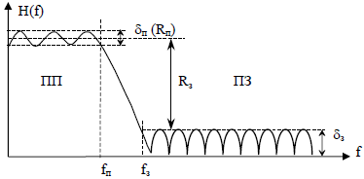

Рис. 3 Реальная АЧХ цифрового фильтра (на примере ФНЧ).

Математически работа цифрового фильтра во временной области описывается разностным уравнением:

, (1)

где  и  - - тые отсчеты входного и выходного сигналов фильтра, взятые через интервал  ;  и  – постоянные коэффициенты цифрового фильтра.

Цифровые фильтры принято делить на два класса:

− нерекурсивные фильтры;

− рекурсивные фильтры.

Нерекурсивные фильтры называют еще фильтрами с конечной импульсной характеристикой (КИХ-фильтры), а рекурсивные фильтры - фильтрами с бесконечной импульсной характеристикой (БИХ-фильтры). В иностранной литературе их называют:

− FIR (Finite Impulse Response) – фильтр с конечной импульсной характеристикой;

− IIR (Infinite Impulse Response) – фильтр с бесконечной импульсной характеристикой.

Если в выражении (1) положить коэффициенты , то фильтр, реализующий этот алгоритм, называется нерекурсивным. Его работа описывается уравнением:

, (2)

вычисляющим свертку двух последовательностей: коэффициентов  и дискретных отсчетов входного сигнала .

Если хотя бы один коэффициент , то фильтр, реализованный согласно выражения (1), называется рекурсивным. Очевидно, что БИХ-фильтр представляет собой устройство с обратной связью, а КИХ-фильтр - без обратной связи.

**Общие сведения по КИХ-фильтрам**

Нерекурсивные фильтры работают в соответствии с выражением (2). Раскроем сумму:

 (3)

КИХ-фильтр производит взвешенное суммирование (с коэффициентами ) предшествующих отсчетов входного сигнала. Величину  называют порядком фильтра,  – шаг дискретизации. Структурная схема КИХ-фильтра представлена на рис. 4.

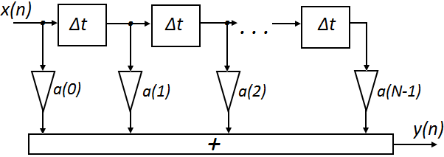

Рис. 4 Структурная схема КИХ-фильтра.

В этом фильтре дискретные выборки из сигнала , задержанные на интервалы , взвешиваются с коэффициентами  и суммируются с образованием отклика . Фильтр, представленный на рис. 4 называют еще трансверсальным фильтром. Основными элементами фильтра являются:

− линия задержки с  отводами;

−  умножителей;

− многовходовый параллельный сумматор.

КИХ-фильтры всегда устойчивы. Форма частотной характеристики КИХ-фильтров слабо чувствительна к точности коэффициентов. Главным преимуществом КИХ-фильтра является линейность его ФЧХ.

Z - преобразование (3):

. (4)

Тогда передаточная характеристика КИХ-фильтра:

. (5)

Если в (2.9) произвести замену , то ЧХ КИХ- фильтра будет иметь вид:

. (6)

Из выражения (6) следует, что при заданном (фиксированном) шаге дискретизации  можно реализовать самые разнообразные формы ЧХ цифрового фильтра, подбирая (рассчитывая) должным образом весовые коэффициенты .

**Расчет цифрового фильтра**

Расчет цифрового фильтра будем проводить в пакете программ MatLab с помощью инструмента Filter Design & Analysis Tool.

После расчета цифрового фильтра в инструменте Filter Design & Analysis Tool получились значения для порядка фильтра, графики АЧХ и ФЧХ.

Порядок фильтра .

Графики АЧХ в линейном и логарифмическом масштабах показаны на рис. 5 и рис 6 соответственно.

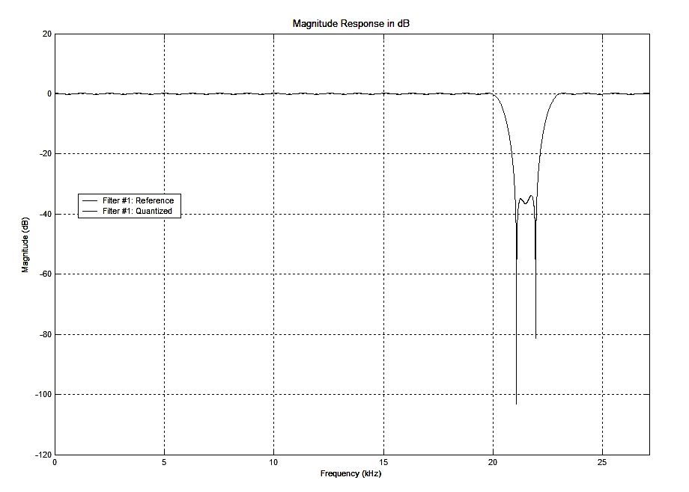

Рис. 5 График АЧХ в линейном масштабе.

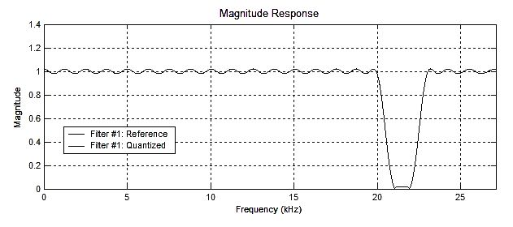

Рис. 6 График АЧХ в логарифмическом масштабе.

Графики АЧХ в логарифмическом масштабе и ФЧХ, где фаза измеряется в радианах, показаны на рис. 7.

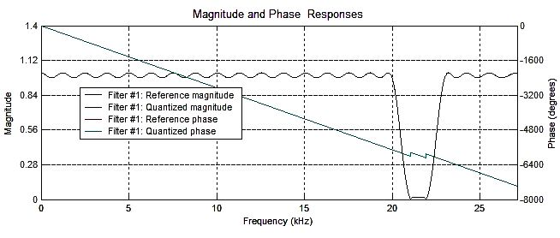

Рис. 7 Графики АЧХ и ФЧХ.

**Модель цифрового фильтра и описание блоков модели**

Модель цифрового фильтра представлена на рис. 8.

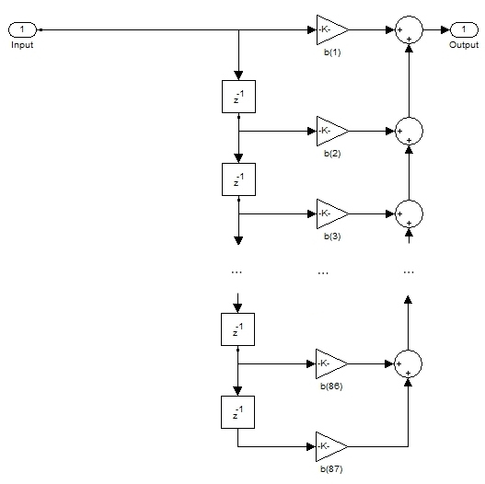

Рис. 8 Модель цифрового фильтра.

Модель цифрового фильтра состоит из:

1. 86 линий задержки , каждая из которых задерживает сигнал со своего входа на величину равную ;
2. 87 усилителей сигналов , которые производят умножение сигналов со своих входов на определенные коэффициенты;
3. 86 сумматоров, которые суммируют выходные сигналы с усилителей;
4. входа фильтра , на который подается фильтруемый входной сигнал;
5. выхода фильтра , на который подается уже отфильтрованный входной сигнал.

Так как усилители производят умножение сигналов на коэффициенты, то можем записать их значения, которые получились при расчете фильтра в инструменте Filter Design & Analysis Tool:

|  |  |  |
| --- | --- | --- |
|  |  |  |
|  |  |  |
|  |  |  |
|  |  |  |
|  |  |  |
|  |  |  |
|  |  |  |
|  |  |  |
|  |  |  |
|  |  |  |
|  |  |  |
|  |  |  |
|  |  |  |
|  |  |  |
|  |  |  |
|  |  |  |
|  |  |  |
|  |  |  |
|  |  |  |
|  |  |  |
|  |  |  |
|  |  |  |
|  |  |  |
|  |  |  |
|  |  |  |
|  |  |  |
|  |  |  |
|  |  |  |
|  |  |  |

**Моделирование работы цифрового фильтра в MatLab**

Для того, чтобы проверить правильность работы модели цифрового фильтра, проводят моделирование работы фильтра с подачей на него сигналов. В нашем случае на цифровой фильтр будет подана сумма 3х сигналов, 2а из которых будут находиться вне полосы пропускания цифрового фильтра. Схема моделирования работы цифрового фильтра показана на рис. 9.

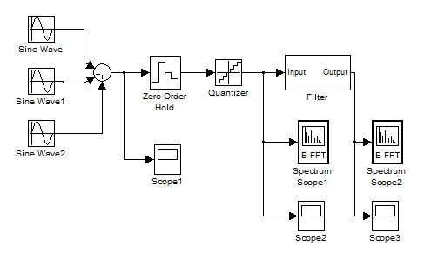

Рис. 9 Схема для моделирования работы ЦФ.

Схема состоит из:

- 3х генераторов синусоидальных колебаний с частотами и амплитудами:

Sine Wave –  и  ,Sine Wave1 –  и , Sine Wave2 – и ;

- сумматора 3х сигналов идущих с генераторов;

- дискретизатора Zero-Order Hold, преобразующий непрерывный сигнал, поступающий с сумматора, в дискретный, шаг дискретизации

, при ;

- квантователь Quantizer, преобразующий дискретный сигнал в цифровой, шаг квантования

;

- 3х осциллографов: Scope1 (показывает непрерывный сигнал с вых. сумматора), Scope2 (показывает цифровой сигнал перед фильтрацией), Scope3 (показывает цифровой сигнал после фильтрации);

- 2х спектроскопов: Spectrum Scope1 (показывает спектр цифрового сигнала перед фильтрацией), Spectrum Scope2 (показывает спектр цифрового сигнала после фильтрации).

Показания 3х осциллографов и 2х спектроскопов после поведения моделирования показаны на рис. 10, рис. 11, рис. 12, рис. 13 и рис. 14.

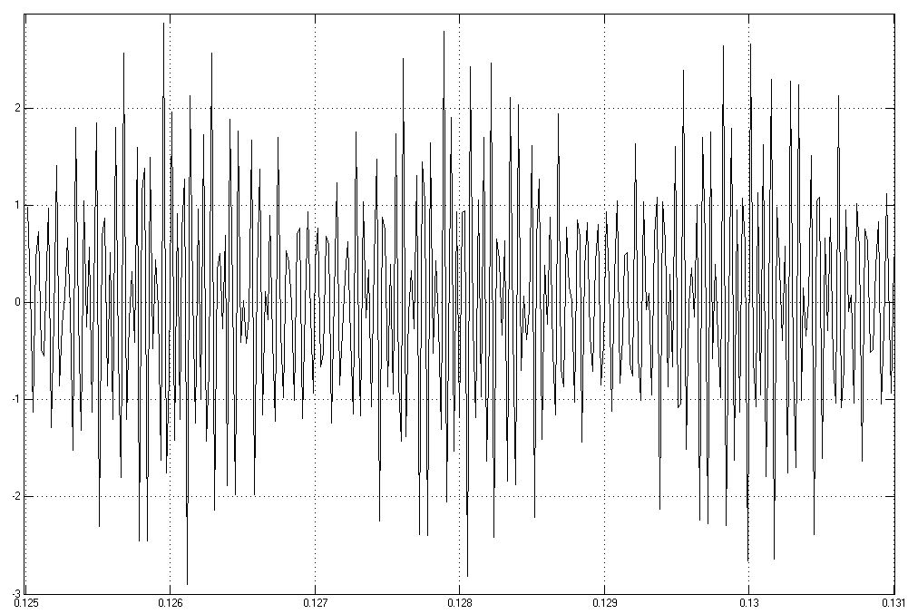

Рис. 10 Показание осциллографа Scope1.

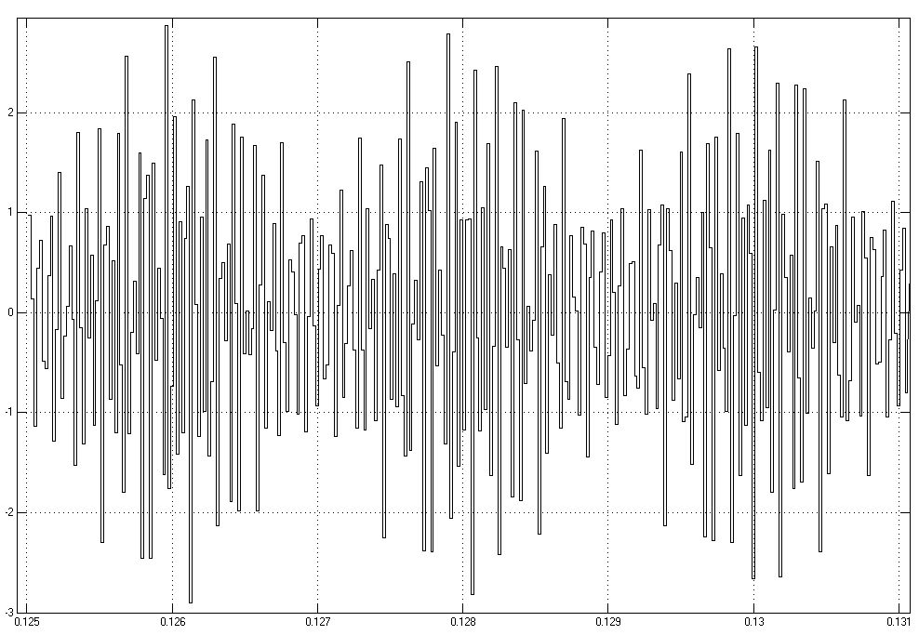

Рис. 11 Показание осциллографа Scope2.

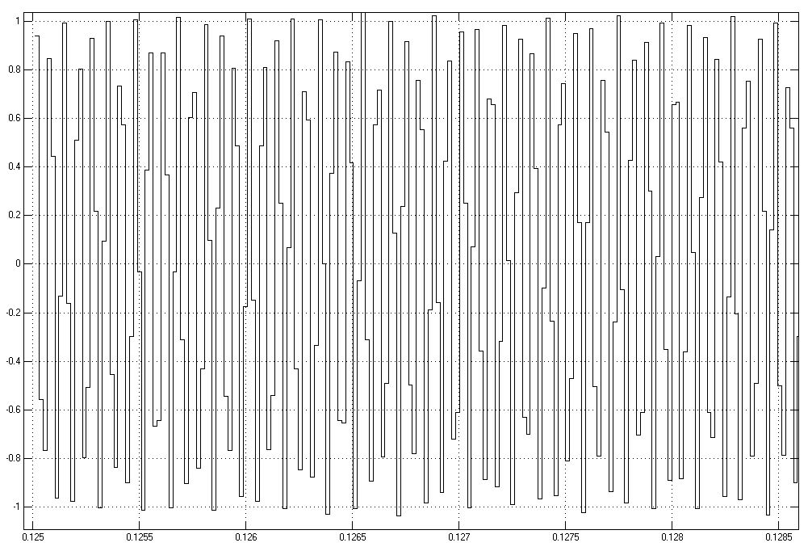

Рис. 12 Показание осциллографа Scope3.

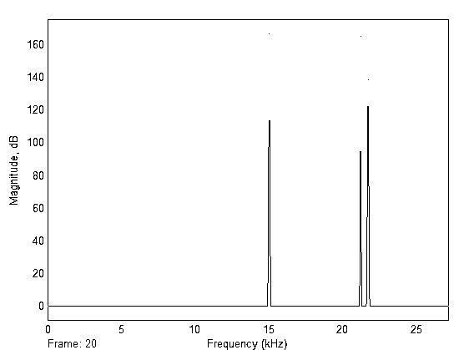

Рис. 13 Показание спектроскопа Spectrum Scope1.

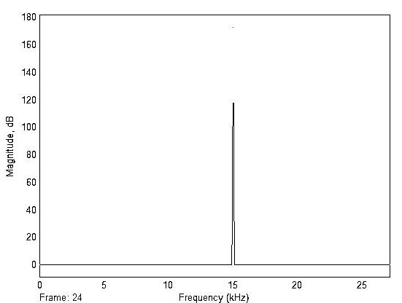

Рис. 14 Показание спектроскопа Spectrum Scope2.